SÁNG KIẾN KINH NGHIỆM

KẾ TOÁN TIỀN LƯƠNG VÀ CÁC KHOẢN TRÍCH NỘP THEO LƯƠNG

I: ĐẶT VẤN ĐỀ
Kế toán tiền lương và các khoản trích nộp theo lương là một trong những phần hành quan trọng nhất trong công tác kế toán tại các đơn vị trường học.Các đơn vị sự nghiệp nói chung và các đơn vị trường học nói riêng được giao quyền tự chủ trong hạch toán kinh phí khoán. Muốn thực hiện được điều đó các đơn vị cần phải có cơ chế quản lý một cách khoa học, hợp lý, thực hiện tổng hòa nhiều biện pháp.Trong đó tiền lương cũng là một vấn đề được quan tâm.
Nói đến tiền lương là ta nói đến giá cả của sức lao động, sự phát triển của các đơn vị hành chính sự nghiệp, là thể hiện giá trị, vị thế của người lao động đối với gia đình, cơ quan và xã hội. Lao động của con người - theo Mác là một trong ba yếu tố quan trọng và quyết định sự tồn tại của quá trình sản xuất. Lao động giữ vai trò chủ chốt trong vệc tái tạo ra của cải vật chất, tinh thần cho xã hội, lao động có năng suất, có chất lượng và đạt hiệu quả cao là nhân tố đảm bảo cho sự phồn thịnh của mọi quốc gia.
Người lao động chỉ phát huy hết khả năng và trách nhiệm của mình khi nhận đượcmức thù lao thỏa đáng. Bởi vậy một chính sách tiền lương thỏa đáng góp phần tăng tích lũy và cải thiện đời sống cho người lao động. Tiền lương là một vấn đề hết sức quan trọng ảnh hưởng tới đời sống người lao động nói chung và của cán bộ công nhân viên chức nói riêng, một chế độ tiền lương thỏa đáng, phù hợp với công sức của người lao động bỏ ra là yếu tố kích thích sức lao động, nâng cao tay nghề. Đồng thời phải tổ chức hạch toán chi phí tiền lương một cách chính xác và đầy đủ hơn nhằm phản ánh một cách trung thực năng lực lao động của cán bộ, công nhân viên chức.
Là một nhân viên kế toán, tôi luôn trăn trở làm sao để công tác kế toán tài chính tại các đơn vị trường học có thể được diễn ra một cách thuận tiện nhất, khoa học nhất, chính xác nhất và đem lại hiệu quả cao nhất. Qua thực tế tôi luôn nghiên cứu và học hỏi kinh nghiệm các đồng nghiệp, tôi nhận thấy kế toán tiền lương và các khoản trích theo lương là một trong những phần hành cơ bản trong công tác kế toán tại các đơn vị trường học.
Nhận thức được tầm quan trọng của vấn đề trên, tôi chọn sáng kiến kinh nghiệm: “Kế toán tiền lương và các khoản trích nộp theo lương ” làm sáng kiến kinh nghiệm của mình. Qua đề tài này nhằm nâng cao nhận thức của bản thân đồng thời góp một phần nhỏ bé của mình vào công việc nâng cao chất lượng công tác quản lý tài chính ở đơn vị và giúp các đồng nghiệp hoàn thiện công tác chuyên môn của mình.

II: GIẢI QUYẾT VẤN ĐỀ
- Cơ sở lý luận, cơ sở thực tiễn
- Cơ sở lý luận:
Nền sản xuất xã hội được cấu thành từ ba yếu tố cơ bản là lao động, đối tượng lao động và tư liệu lao động, trong đó lao động là yếu tố quan trọng nhất bởi nó mang tính chủ động và quyết định. Người lao động bỏ sức lao động để kết hợp với tư liệu lao động tác động lên đối tượng lao động tạo nên của cải vật chất cho xã hội. Tuy nhiên sức lao động không phải là vô hạn mà nó phải được tái tạo lại để đảm bảo cho sự sống của con người cũng như tạo sự liên tục trong quá trình sản xuất xã hội. Như vậy, người sử dụng lao động phải trả cho người bỏ sức lao động hao phí một khoản thù lao này được gọi là tiền lương.
Có rất nhiều quan điểm khác nhau về tiền lương, tùy theo các thời kỳ khác nhau mà có cách nhìn nhận khác nhau. Có quan điểm cho rằng: tiền lương là khoản chi phí trả cho người bỏ sức lao động một khoản thù lao và khoản thù lao này được gọi là tiền lương.
Theo quan điểm này thi tiền lương có thể được trả bằng tiền hoặc được trả bằng hiện vật. Đồng thời quan điểm trên còn mang tính bao cấp, bình quân nên không có tác dụng kích thích người lao động. Trong thời kỳ bao cấp nhà nước đã áp dụng tiền lương theo quan điểm này, ngày nay theo quan điểm mới thì: Tiền lương ( hay tiền công ) là số tiền mà người sử dụng lao động chi trả cho người lao động theo số lượng và chất lượng lao động mà họ đã bỏ ra.
b. Cơ sở thực tiễn:
Tiền lương là khoản thu nhập chủ yếu của cán bộ công nhân viên chức (CBCNVC), là biểu hiện bằng tiền của sức lao động. Mặt khác tiền lương còn là đòn bẩy kinh tế để khuyến khích tinh thần hăng hái lao động, kích thích người lao động quan tâm đến kết quả lao động của họ. Vì vậy nó phải đóng vai trò đảm bảo cơ bản cho cuộc sống của người lao động. Để đảm bảo được vai trò này, trước hết phải đảm bảo được mức sống tối thiểu cho người lao động. Mức sống tối thiểu là mức độ thỏa mãn nhu cầu về điều kiện sinh hoạt để tồn tại và phát triển. Mức sống tối thiểu được thể hiện qua hai mặt:
- Về mặt hiện vật: Thể hiện qua cơ cấu, chủng loại, các tư liệu sinh hoạt và dịch vụ cần thiết để tái sản xuất giản đơn sức laođộng;
- Về mặt giá trị: Thể hiện qua các giá trị của các tư liệu sinh hoạt và các dịch vụ cần thiết.
* Ý nghĩa của tiền lương:
Với định nghĩa trên thì tiền lương không chỉ mang tính chất chi phí mà nó trở thành phương tiện tạo ra giá trị mới. Đứng trên góc độ người lao động thì nhờ vào tiền lương mà họ có thể nâng cao mức sống, giúp họ hòa đồng với nền văn minh của xã hội. Xét trên một khía cạnh nào đó thì tiền lương là bằng chứng rõ ràng thể hiện giá trị, địa vị, uy tín của người lao động đối với gia đình, cơ quan và xã hội. Nó thể hiện sự đánh giá đúng mực năng lực và công lao của họ đối với sự phát triển của xã hội. Thông qua mức tiền lương, người ta có thể đánh giá người lao động đó đang ở vị trí công tác nào. Trong các đơn vị trường học, tiền lương và các khoản đóng góp theo lương của CBCNVC là không giống nhau. Nó được chia thành nhiều mức hưởng khác nhau tùy theo vị trí việc làm, chức danh nghề nghiệp,…Vì vậy đòi hỏi người làm kế toán cần phải có kiến thức tổng hợp trong nhiều lĩnh vực thì mới có thể làm tốt công tác kế toán tiền lương và các khoản trích nộp theo lương.
Các khoản trích theo lương :
Theo chế độ hiện hành thì các khoản trích theo lương gồm:
* Bảo hiễm xã hội (BHXH)
Bảo hiểm xã hội là sự đảm bảo thay thể hoặc bù đắp một phần thu nhập củangười lao động khi họ bị giảm hoặc mất thu nhập do ốm đau, thai sản, tai nạn lao động, bệnh nghề nghiệp,thất nghiệp, hết tuổi lao động hoặc đã chết, trên cơ sở đóng vào quỹ bảo hiểm xã hội.
Theo công ước 102(Năm 1952) của ILO đã nêu ra 09 chế độ bảo hiểm. Ở Việt Nam tuy chưa thực hiện được hết 09 chế độ đó nhưng cũng đã thực hiện được một số chế độ bảo hiểm. Hiện nay theo điều 4-Luật Bảo hiểm xã hội có qui định các chế độ bảo hiểm xã hội gồm các chế độ sau:
+ Chế độ trợ cấp ốm đau;
+ Chế độ trợ cấp thai sản;
+ Chế độ trợ cấp tai nạn lao động, bệnh nghề nghiệp;
+ Chế độ hưu trí;
+ Chế độ tử tuất.
Nguồn hình thành quỹBảo hiểm xã hội chủ yếu do các đơn vị có sử dụng lao động trích một tỷ lệ nhất định trên quỹ tiền lương, tiền công đóng bảo hiểm xã hội của người lao động để nộp cho cơ quan bảo hiểm xã hội theo điều 91 và điều 92 của Luật bảo hiểm xã hội qui định.
+ Người sử dụng lao động được góp 18% trên quỹ tiền lương, tiền công đóng bảo hiểm xã hội của người lao động trong đơn vị;
+ Người lao động đóng góp bằng 8% mức tiền lương, tiền công vào quỹ hưu trí và tử tuất;
+ Nhà nước hỗ trợ thêm để đảm bảo thực hiện các chế độ bảo hiểm xã hội đối với người lao động.
Việc sử dụng và chi quĩ bảo hiểm xã hội ở cấp quản lý nào cũng phải thực hiện theo chế độ qui định vì bảo hiểm xã hội là một trong những chính sách kinh tế xã hội quan trọng của Nhà nước. Nó không chỉ xác định khía cạnh kinh tế xã hội mà còn phản ánh một chế độ xã hội của một quốc gia.
* Bảo hiểm y tế (BHYT)
Trong cuộc sống ai cũng muốn mình được mạnh khỏe, ấm no, hạnh phúc. Nhưng cuộc sống luôn có những rủi ro bất ngờ như: ốm đau,bệnh tật... không thể tránh khỏi. Để có những chủ động trong vấn đề tài chính thì mỗi người đều có những biện pháp riêng để tháo gỡ giải quyết. Bảo hiểm ytế ra đời nhằm giúp đỡ mọi người lao động và gia đình họ khi gặp rủi ro: Chi trả cho người lao động khi bị ốm đau điều trị tại bệnh viện và các cơ sở ytế về tiền thuốc men... để đảm bảo đời sống, bảo đảm an toàn xã hội. Bảo hiểm y tế là một chính sách xã hội do Nhà nước tổ chức thực hiện nhằm huy động sự đóng góp của người sử dụng lao động, các tổ chức cá nhân để thanh toán chi phí khám chữa bệnh cho người có thẻ bảo hiểm ytế khi ốm đau, bệnh tật.
Quỹ bảo hiểm y tế được hình thành chủ yếu do các đơn vi sử dụng lao động trích một tỷ lệ % nhất định trên tiền lương cơ bản và các khoảnphụ cấp để nộp cho cơ quan Bảo hiểm xã hội. Theo qui định hiện nay thì mức trích là 4,5% trên quỹ lương cơ bản và các khoản phụ cấp thường xuyên. Trong đó 3% Nhà nước cấp; 1,5% khấu trừ vào lương của cán bộ công nhân viên chức.
* Kinh phí công đoàn (KPCĐ):
Kinh phí công đoàn dùng để duy trì hoạt động của bộ máy công đoàn các cấp, trợ cấp cho cán bộ công nhân viên chức khi gặp khó khăn. Để có nguồn kinh phí chi cho hoạt động công đoàn, hằng tháng các đơn vị trường học trích theo tỷ lệ qui định.Theo quy định hiện hành thì tỷ lệ trích là 3% trên quỹ lương cơ bản và các khoản phụ cấp chức vụ thường xuyên. Trong đó 2% ngân sách nhà nước cấp; 1% khấu trừ vào lương của công chức viên chức.( 1% Được để lại đơn vị sử dụng)
* Bảo hiểm thất nghiệp (BHTN):
Trợ cấp thất nghiệp là khoản tiền hằng tháng được trả cho người lao động tham gia bảo hiểm thất nghiệp khi bị thất nghiệp có đủ điều kiện hưởng bảo hiểm thất nghiệp .
Mức trợ cấp thất nghiệp hằng tháng bằng 60% mức bình quân tiền lương, tiền công tháng đóng bảo hiểm thất nghiệp của 06 tháng liền kề trước khi bị mất việc làm hoặc chấm dứt hợp đồng lao động theo quy định của pháp luật lao động hoặc chấm dứt hợp đồng làm việc theo quy định của pháp luật về cán bộ, công chức.
Thời gian hưởng trợ cấp thất nghiệp hằng tháng phụ thuộc vào thời gian làm việc có đóng bảo hiểm thất nghiệp của người lao động và tổng thời gian được hưởng trợ cấp thất nghiệp hằng tháng được thực hiện theo quy định tại khoản 2 Điều 82 của Luật Bảo hiểm xã hội.
Yêu cầu quản lý tiền lương và các khoản trích theo lương
Để trả lương cho công chức viên chức đúng(hợp lý) và các khoản trích theo lương được đầy đủ, đảm bảo chế độ cho công chức viên chức, các đơn vị cần đảm bảo các yêu cầu sau:
+ Đúng với chế độ tiền lương của Nhà nước;
+ Gắn với quản lý lao động của cơ quan chủ quản;
+ Trích đúng, trích đủ theo qui định của Nhà nước.

2. Vai trò, nhiệm vụ của kế toán tiền lương và các khoản trích theo lương:
Kế toán tiền lương và các khoản trích theo lương không chỉ liên quan đến quyền lợi của người lao động mà liên quan đến tình hình chấp hành các chính sách về lao động tiền lương của đơn vị sử dụng lao động. Để phục vụ yêu cầu quản lý chặt chẽ, có hiệu quả, kế toán tiền lương và các khoản trích theo lương ở các trường học phải thực hiện các nhiệm vụ sau:
+ Tổ chức hạch toán đúng thời gian và kết quả lao động của công chức viên chức, tính đúng và thanh toán kịp thời tiền lương và các khoản liên quan khác cho công chức viên chức.
+ Tính toán phân bổ hợp lý chính xác tiền lương và các khoản trích bảo hiểm xã hội,bảo hiểm y tế, kinh phí công đoàn, bảo hiểm thất nghiệp cho các đối tượng sử dụng liên quan.

3. Các hình thức tiền lương, quỹ tiền lương, quỹ bảo hiểm xã hội, bảo hiểm y tế, kinh phí công đoàn:
Hình thức trả lương thời gian:
Hình thức tiền lương thời gian là hình thức tiền lương được trả cho cán bộ công chức viên chức căn cứ vào thời gian làm việc thực tế của họ.
+ Tiền lương tháng: = {Hệ số lương cơ bản + hệ số phụ cấp (nếu có)} x mức lương tối thiểu
+ Tiền lương thời gian giản đơn: Tiền lương thời gian với đơn giá tiền lương cố định gọi là tiền lương thời gian giản đơn.
+ Tiền lương thời gian có thưởng: Tiền lương thời gian giản đơn có thể kết hợp chế độ tiền thưởng để khuyến khích cán bộ công chức viên chức làm việc tạo nên tiền lương thời gian có thưởng.

4. Nội dung kế toán tổng hợp tiền lương và các khoản trích theo lương:
4.1. Kế toán tiền lương:

4.1.1. Các chứng từ kế toán sử dụng:

- Bảng chấm công: Mẫu số : 01a-HD là một chứng từ kế toán lao động, dùng để theo dõi ngày công làm việc, nghỉ việc, ngừng việc, nghỉ ốm hưởng bảo hiểm xã hội... và là căn cứ để tính trả lương, trợ cấp bảo hiểm xã hội trả thay lương cho từng người.
- Bảng chấm công làm thêm giờ: Mẫu số C01b-HD;
- Giấy báo làm thêm giờ: mẫu số C01C-HD
- Giấy chứng nhận nghỉ ốm hưởng bảo hiểm xã hội: Giấy này do sở y tế cấp cho từng cá nhân, nhằm cung cấp số ngày người lao động được nghỉ và hưởng khoản trợ cấp bảo hiểm xã hội, bảo hiểm y tế.
- Biên bản điều tra tai nạn lao động;
- Bảng thanh toán tiền lương: Mẫu số C02a-HD là chứng từ để hạch toán tiền lương, căn cứ vào đó để thanh toán tiền lương, phụ cấp cho cán bộ công chức viên chức đồng thời là căn cứ để hạch toán tiền lương;
- Danh sách người lao động hưởng trợ cấp bảo hiểm xã hội, bảng này được mở để theo dõi cho cả nhà trường về các chỉ tiêu như họ tên, nội dung từng khoản bảo hiểm xã hội cho người lao động được hưởng trong tháng;
- Bảng thanh toán tiền thưởng: Mẫu số C04-HD Là chứng từ xác nhận số tiền thưởng cho từng cán bộ công chức viên chức là cơ sở để tính thu nhập của mỗi cán bộ công chức viên chức, được lập trong trường hợp hoàn thành xuất sắc nhiệm vụ được giao.
- Bảng thanh toán thu nhập tăng thêm: Mẫu số C02b-HD là chứng từ làm căn cứ để thanh toán số thu nhập tăng thêm từ khoản tiết kiệm để chi cho công chức, viên chức và người lao động trong đơn vị.
- Bảng thanh toán phụ cấp: Mẫu số C05-HD nhằm xác định khoản phụ cấp tháng hoặc quý được hưởng ngoài lương của những cấn bộ kiêm nhiệm nhiều việc cùng một lúc được hưởng phụ cấp cho cán bộ, công chức, viên chức được hưởng.

4.1.2. Tài khoản kế toán sử dụng:

Kế toán sử dụng tài khoản 334 “Phải trả công chức, viên chức” để phản ánh tình hình thanh toán giữa đơn vị hành chính sự nghiệp với cán bộ công chức, viên chức và người lao động khác trong đơn vị về tiền lương, tiền công và các khoản phải trả khác.
Ngoài ra kế toán còn sử dụng một số tài khoản khác có liên quan như: TK 111, TK 461, TK 661...

4.1.3. Phương pháp kế toán tiền lương:

+ Hàng tháng tính tiền lương, các khoản phụ cấp theo qui định phải trả cho cán bộ công chức viên chức và phân bổ cho các đối tượng, kế toán ghi sổ:
Nợ TK: 661 - Chi hoạt động
Có TK: 334 – Phải trả cho công chức, viên chức.
+ Các khoản khấu trừ vào vào thu nhập của công chức viên chức theo qui định kế toán ghi:
Nợ TK 334: “phải trả công chức viên chức”: Tổng số các khoản khấu trừ
Có TK 332: Các khoản phải nộp theo lương( BHXH, BHYT, BHTN).
+ Khi trả lương cho công chức viên chức bằng tiền, kế toán ghi:
Nợ TK 334: Phải trả công chức, viên chức
Có TK 111,112: Tiền mặt, tiền gửi ngân hàng, kho bạc
Số bảo hiểm xã hội phải trả cho cán bộ công chức viên chức theo chế độ bảo hiểm xã hội, kế toán ghi:
Nợ TK: 332 – Các khoản phải nộp theo lương
Có TK: 334 – phải trả công chức viên chức.

4.2. Kế toán các khoản trích theo lương:

+ Bảo hiểm xã hội: Tỷ lệ trích là 26% trên tổng quĩ lương cơ bản, trong đó ngân sách nhà nước cấp 18%, còn lại trừ vào lương của cán bộ công chức viên chức 8%;
+ Bảo hiểm y tế: Tỷ lệ trích là 4,5% trên tổng quĩ lương cơ bản , trong đó 3% do ngân sách nhà nước cấp, 1,5% còn lại trừ vào lương của cán bộ công chức viên chức;
+ Kinh phí công đoàn: Tỷ lệ trích là 2% trên tổng quĩ lương cơ bản, trong đó 2% do ngân sách nhà nước cấp.

4.2.1. Các chứng từ kế toán sử dụng:

+ Giấy chứng nhận nghỉ ốm hưởng bảo hiểm xã hội: Là chứng từ về lao động tiền lương, dùng để xác nhận ngày nghỉ ốm đau, thai sản, tai nạn lao động...của công chức viên chức làm căn cứ để tính trợ cấp bảo hiểm xã hội trả thay lương theo chế độ qui định.
+ Danh sách người lao động hưởng trợ cấp Bảo hiểm xã hội: Là bảng tổng hợp và thanh toán trợ cấp bảo hiểm xã hội trả thay lương cho công chức viên chức bị ốm, thai sản, tai nạn lao động...
+ Bảng tiền lương và bảo hiểm xã hội và một số chứng từ khác.
+ Bảng chấm công

4.2.2. Tài khoản kế toán sử dụng:

TK 3321: Bảo hiểm xã hội
TK 3322: Bảo hiểm y tế
TK 3323: Kinh phí công đoàn
Ngoài ra kế toán còn sử dụng một số tài khoản khác

4.2.3. Phương pháp kế toán các khoản trích theo lương:

+ Hàng tháng trích BHXH, BHYT,BHTN, KPCĐ vào chi hoạt động, kế toán ghi:
Nợ TK 66121
Có TK 332 (3321, 3322, 3323, 3324)
+ Khấu trừ vào lương của công chức viên chức khoản BHXH, BHYT,BHTN kế toán ghi:
Nợ TK 334: 10,5% trích theo lương
Có TK 3321: BHXH bằng 8% {lương cơ bản+ các khoản phụ cấp (nếu có)} của công chức viên chức
Có TK 3322: BHYT bằng 1,5% {lương cơ bản + các khoản phụ cấp (nếu có)}của công chức viên chức.
Có TK 3324: BHTN bằng 1% {lương cơ bản + các khoản phụ cấp (nếu có)} của công chức viên chức.
+ Nộp bảo hiểm xã hội, bảo hiểm y tế, kinh phí công đòan , bảo hiểm thất nghiệp cho cơ quan quản lý, kế toán ghi:
Nợ TK: 332 các khoản phải nộp theo lương (TK3321, 3322, 3323, 3324)
Có TK 46121
+ Tính bảo hiểm xã hội phải trả công chức viên chức khi ốm đau thai sản...kế toán ghi: Khi thanh toán bảo hiểm xã hội cho công nhân viên, kế toán ghi:
Nợ TK 332 các khoản nộp theo lương (TK3321)
Có TK 334: Phải trả công chức viên chức

III. THỰC TRẠNG CỦA KẾ TOÁN TIỀN LƯƠNG VÀ CÁC KHOẢN
TRÍCH THEO LƯƠNG TRONG CÁC ĐƠN VỊ TRƯỜNG HỌC

1, Thực trạng vấn đề
a, Thuận lợi:
- Phòng Tài chính kế hoạch Quận Long Biên đã quan tâm cấp kinh phí để các trường học trên địa bàn được trang bị phần mềm kế toán Misa.mimosa góp phần đắc lực trong công tác hạch toán kế toán tại các đơn vị trường học.
Trường học nơi tôi công tác là ngôi trường mới thành lập nên cơ sở vật chất được đầu tư mới từ đầu, đạt chuẩn quốc gia nên thuận lợi trong việc thực hiện công việc chuyên môn.
- Ban giám hiệu và giáo viên, nhân viên hiểu được tầm quan trọng của công tác kế toán tài chính trong trường mầm non.
- Có đội ngũ cán bộ giáo viên trẻ nên việc nắm bắt các chủ trương đường lối , chế độ chính sách khá dễ dàng.
- Được sự quan tâm của chính quyền địa phương, các đoàn thể trên địa bàn.
b, Khó khăn:
- Có rất nhiều phần hành kế toán mà chỉ có một người làm công tác kế toán đảm nhiệm.
- Tài liệu tham khảo chưa đáp ứng đủ, kinh nghiệm còn ít nên cũng có phần hạn chế.
- Do trường mới tách ra từ trường khác trên cùng địa bàn nên công tác thu thập, xử lý thông tin, số liệu gặp nhiều khó khăn. Bản thân lúc đầu còn lúng túng trong việc sử dụng phần mềm kế toán.

2. Các biện pháp đã tiến hành:

2.1. Tổ chức vận dụng hệ thống chứng từ, sổ sách kế toán:
Các đơn vị trường học là một đơn vị sự nghiệp thực hiện kinh phí khoán. Hệ thống sổ sách áp dụng chủ yếu là hình thức sổ kế toán “Nhật ký chung” và áp dụng hình thức kế toán trên máy vi tính. Đặc trưng cơ bản của hình thức kế toán Nhật ký chung là tất cả các nghiệp vụ kinh tế , tài chính phát sinh đều được ghi vào sổ Nhật ký chung theo trình tự thời gian phát sinh và nội dung nghiệp vụ kinh tế đó. Đây là một trong những hình thức kế toán được áp dụng với một hệ thống sổ sách tương đối hoàn chỉnh, phù hợp với công tác kế toán của nhà trường. Hình thức kế toán trên máy là công việc được thực hiện theo một chương trình phần mềm kế toán trên máy vi tính. Phần mềm kế toán được thiết kế theo nguyên tắc của hình thức kế toán Nhật ký chung. Phần mềm kế toán tuy không hiển thị đầy đủ quy trình ghi sổ kế toán nhưng vẫn đảm bảo in được đầy đủ sổ kế toán và báo cáo tài chính theo quy định. Việc vận dụng công nghệ thông tin trong công tác kế toán là rất cần thiết. tuy nhiên, chính sự tiện lợi trong quá trình sử dụng phần mềm kế toán lại khiến người dùng có tư tưởng ỷ lại, không nắm bắt được phương pháp hạch toán cơ bản, lệ thuộc vào phần mềm quá nhiều, không có sự sáng tạo trong cách làm, dập khuôn máy móc. Đôi khi bản thân người làm kế toán cũng không hiểu được phương pháp ghi sổ bởi phần mềm đã cài đặt sẵn. Hàng tháng, căn cứ vào bảng chấm công, kế toán lập bảng thanh toán tiền lương, giấy rút dự toán để chi lương Chế độ kế toán hành chính sự nghiệp được thực hiện theo Quyết định số 19/2006/QĐ-BTC ngày 30/3/2006 của Bộ trưởng Bộ Tài chính và sửa đổi, bổ sung theo Thông tư số 185/2010/TT-BTC ngày 15/11/2010 của Bộ Tài chính gồm có 04 phần: Hệ thống chứng từ kế toán, hệ thống tài khoản kế toán,hệ thống sổ kế toán và hệ thống báo cáo tài chính.

2.2. Chứng từ kế toán sử dụng :

Chứng từ kế toán sử dụng để hạch toán tiền lương gồm:
Bảng chấm công; Mẫu C01a-HD
Bảng thanh toán tiền lương: Mẫu C02a-HD
Bảng thanh toán tiền làm thêm giờ: Mẫu C07-HD
Bảng thanh toán thu nhập tăng thêm: Mẫu C02b-HD
Bảng thanh toán tiền thưởng: Mẫu C04-HD
Danh sách chi tiền lương và các khoản thu nhập khác qua tài khoản cá nhân: Mẫu C13-HD

2.3. Tài khoản kế toán sử dụng trong kế toán tiền lương:

TK 332: Các khoản phải nộp theo lương
TK 334: Phải trả cho công chức viên chức
TK 431: Các quỹ
TK 461: Kinh phí hoạt động
TK 661: Chi hoạt động
Và các TK có liên quan như: TK 111, TK 112...

2.4. Phương pháp kế toán tiền lương của nhà trường:

- Khi tính ra tiền lương phải trả cán bộ công chức viên chức, kế toán lập bảng thanh toán tiền lương toàn trường hạch toán:
Nợ TK 661
Có TK 334
- Khi có các khoản khấu trừ vào lương cán bộ công chức viên chức về khoản bảo hiểm xã hội, bảo hiểm y tế, bảo hiểm thất nghiệp, kinh phí công đoàn kế toán phản ánh vào sổ và hạch toán:
Nợ TK 334
Có TK 332
- Khi thanh toán lương cho cán bộ công chưc viên chức, kế toán hạch toán:
Nợ TK 334
Có TK 461.
Đồng thời hạch toán vào mục 6000 (tiểu mục 6001, 6003)
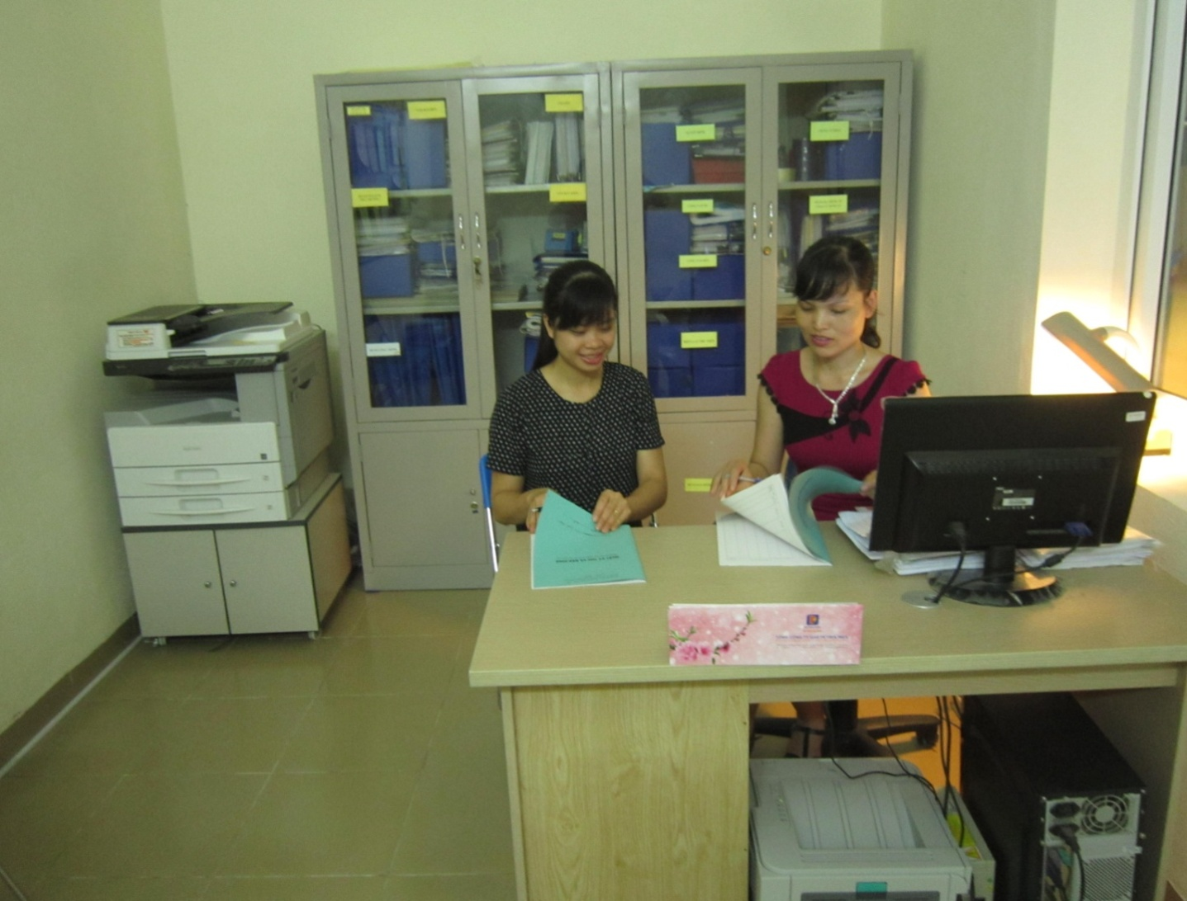
Hình ảnh: giải quyết chế độ liên quan đến tiền lương

2.5. Kế toán chi tiết các khoản trích theo lương:
2.5.1. Các khoản trích theo lương:
Ngoài tiền lương cán bộ công chức viên chức còn được hưởng mức trợ cấp BHXH trong các trường hợp như: ốm đau, con ốm, thai sản, tai nạn lao động...
Mức trợ cấp ở trường hợp cụ thể được áp dụnh theo đúng qui định hiện hành ở cơ quan bảo hiểm xã hội.
Chứng từ để thanh toán gồm có:
- Giấy chứng nhận nghỉ ốm hưởng chế độ bảo hiểm xã hội, nghỉ con ốm do y, bác sĩ của bệnh viện hoặc các cơ sở y tế cấp có xác nhận của đơn vị về số ngày nghỉ thực tế hưởng bảo hiểm xã hội.
- Giấy chứng nhận nghỉ thai sản, tai nạn lao động...hưởng trợ cấp bảo hiểm xã hội với trường hợp nghỉ do tai nạn lao động cần có thêm biên bản điều tra tai nạn lao động.
Căn cứ vào các chứng từ trên, kế toán đối chiếu với bảng chấm công để xác định số ngày thực tế nghỉ hưởng bảo hiểm xã hội.
Từ các giấy chứng nhận nghỉ ốm hưởng bảo hiểm xã hội, kế toán tiền lương lập “danh sách người lao động hưởng trợ cấp bảo hiểm xã hội”, để cơ quan bảo hiểm xã hội chi trả tiền.
Toàn bộ chứng từ bảo hiểm xã hội nộp lên cơ quan bảo hiểm . Nhà trường thanh toán với cán bộ công chức viên chức khi có chứng từ hợp lệ và được cơ quan bảo hiểm xã hội duyệt chi. Nhà trường lập báo cáo chi trợ cấp ốm đau , thai sản lên cơ quan bảo hiểm xã hội tại thời điểm phát sinh các trường hợp đủ điều kiện được hưởng theo quy định.
+ Bảo hiểm y tế: Được sử dụng để thanh toán các khoản tiền chi phí như:Khám chữa bệnh cho người lao động trong thời gian ốm đau, thai sản. Quỹ bảo hiểm y tế được hình thành bằng cách tính 3,5% trên tổng quỹ lương cơ bản và các khoản phụ cấp (nếu có), trong đó:
- 3% ngân sách nhà nước cấp;
- 1% trừ vào lương người lao động.
+ Kinh phí công đoàn: Kinh phí công đoàn được hình thành bằng cách tính theo tỷ lệ 3% theo quỹ lương thực tế và các khoản phụ cấp (nếu có), trong đó 2% Ngân sách nhà nước cấp và 1% trừ vào lương người lao động.

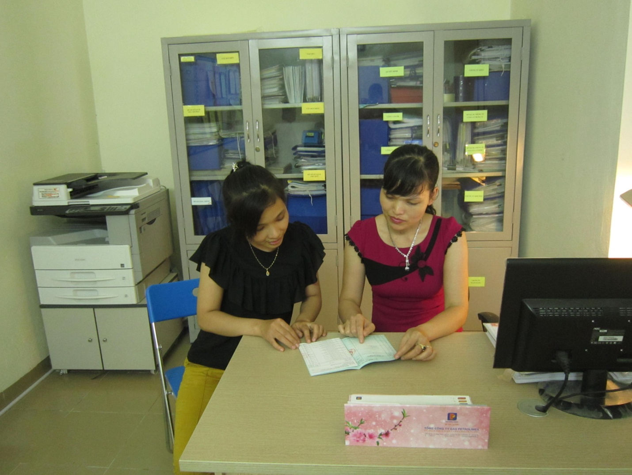
Hình ảnh: Giải quyết chế độ bảo hiểm xã hội cho giáo viên

2.5.2. Chứng từ kế toán sử dụng:

- Giấy chứng nhận nghỉ ốm, nghỉ thai sản, nghỉ tai nạn lao động hưởng bảo hiểm xã hội;
- Danh sách người lao động hưởng trợ cấp bảo hiểm xã hội;
- Bảng tiền lương và các khoản trích theo lương.

2.5.3. Tài khoản kế toán sử dụng:

TK 332: Các khoản phải nộp theo lương, có 4 tài khoản cấp 2:
TK 3321: Bảo hiểm xã hội
TK 3322: Bảo hiểm y tế
TK 3323: Kinh phí công đoàn
TK 3324 : Bảo hiểm thất nghiệp
Ngoài ra kế toán còn sử dụng một số tài khoản có liên quan như: TK 111, TK 112...

2.5.4. Phương pháp kế toán các khoản trích theo lương:

- Căn cứ vào bảng tiền lương và bảo hiểm xã hội kế toán ghi:
Nợ TK 661
Có TK 332 (3321, 3322, 3323, 3324)
Sau đó ghi vào sổ Nhật ký chung và sổ cái tài khoản 332
- Hàng tháng nộp bảo hiểm xã hội, bảo hiểm y tế, bảo hiểm thất nghiệp cho cơ quan bảo hiểm xã hội và kinh phí công đoàn cho cơ quan quản lý cấp trên, kế toán ghi:
- Nợ TK 332 (3321, 3322, 3324, 3323)
Có TK 461, 111, 112
Đồng thời hạch toán tương ứng vào các Mục 6300 (tiểu mục 6301, 6302, 6303, 6304)
Căn cứ vào chứng từ có liên quan, kế toán vào sổ nhật ký chung và sổ cái TK 461

3. Biện pháp nhằm hoàn thiện công tác Hạch toán tiền lương và các khoản trích theo lương tại các Đơn vị trường học:

Một trong những yêu cầu của công tác kế toán là tính chính xác, kịp thời. Ngày nay, cùng với sự phát triển mạnh mẽ của khoa học công nghệ, công việc kế toán ngày càng được vi tính hoá, thuận lợi, vừa nhanh, vừa chính xác, kịp thời phục vụ đầy đủ cho các đối tượng cần sử dụng thông tin . Chính vì vậy, các trường học đã trang bị phần mềm kế toán Misa Mimosa 2014 cho các kế toán .Theo đó, Phần mềm kế toán là bộ chương trình dùng để tự động xử lý các thông tin kế toán trên máy vi tính, bắt đầu từ khâu nhập chứng từ gốc, phân loại chứng từ, xử lý thông tin trên các chứng từ theo quy định của chế độ kế toán đến khâu in ra sổ kế toán và báo cáo tài chính, báo cáo kế toán quản trị. Phần mềm kế toán được thiết kế theo hình thức kế toán nào sẽ có các sổ của hình thức kế toán đó nhưng không hoàn toàn giống mẫu sổ kế toán theo đúng quy định hiện hành. Việc áp dụng phần mềm kế toán trong công tác hạch toán kế toán mang lại rất nhiều tiện ích, tuy nhiên nó cũng đòi hỏi người sử dụng phải biết vận dụng một cách thành thạo, linh hoạt và chính xác. Bên cạnh việc sử dụng phần mềm kế toán thì mỗi cán bộ kế toán cần lập các bảng kê chi tiết trên excel khi tính lương, phụ cấp theo mẫu C02a-HD, C05-HD và các khoản trích nộp theo lương theo mẫu số C11-HD. Có như vậy đến cuối quý, cuối năm mới tổng hợp được số liệu một cách chính xác được. Để công việc tính lương và các khoản trích theo lương được nhanh chóng, chính xác, kịp thời thì người làm kế toán phải biết sắp xếp chứng từ có liên quan như: Bảng chấm công, quyết định hưởng lương,.. đầy đủ, theo trình tự thời gian. Có như vậy việc tính toán mới diễn ra được nhanh chóng, thuận tiện, chỉ với một thao tác không chính xác cũng sẽ dẫn đến việc ghi sổ và lập báo cáo cho kết quả sai. Ngoài ra, để công tác kế toán tiền lương và các khoản trích nộp theo lương được đảm bảo chính xác thì người làm kế toán còn phải thực hiện công khai theo đúng quy định. Hình thức công khai tại đơn vị góp phần cung cấp thông tin cũng như nắm bắt được ý kiến đóng góp của công chức, viên chức để người làm kế toán có thể xử lý kịp thời những sai xót có thể mắc phải.

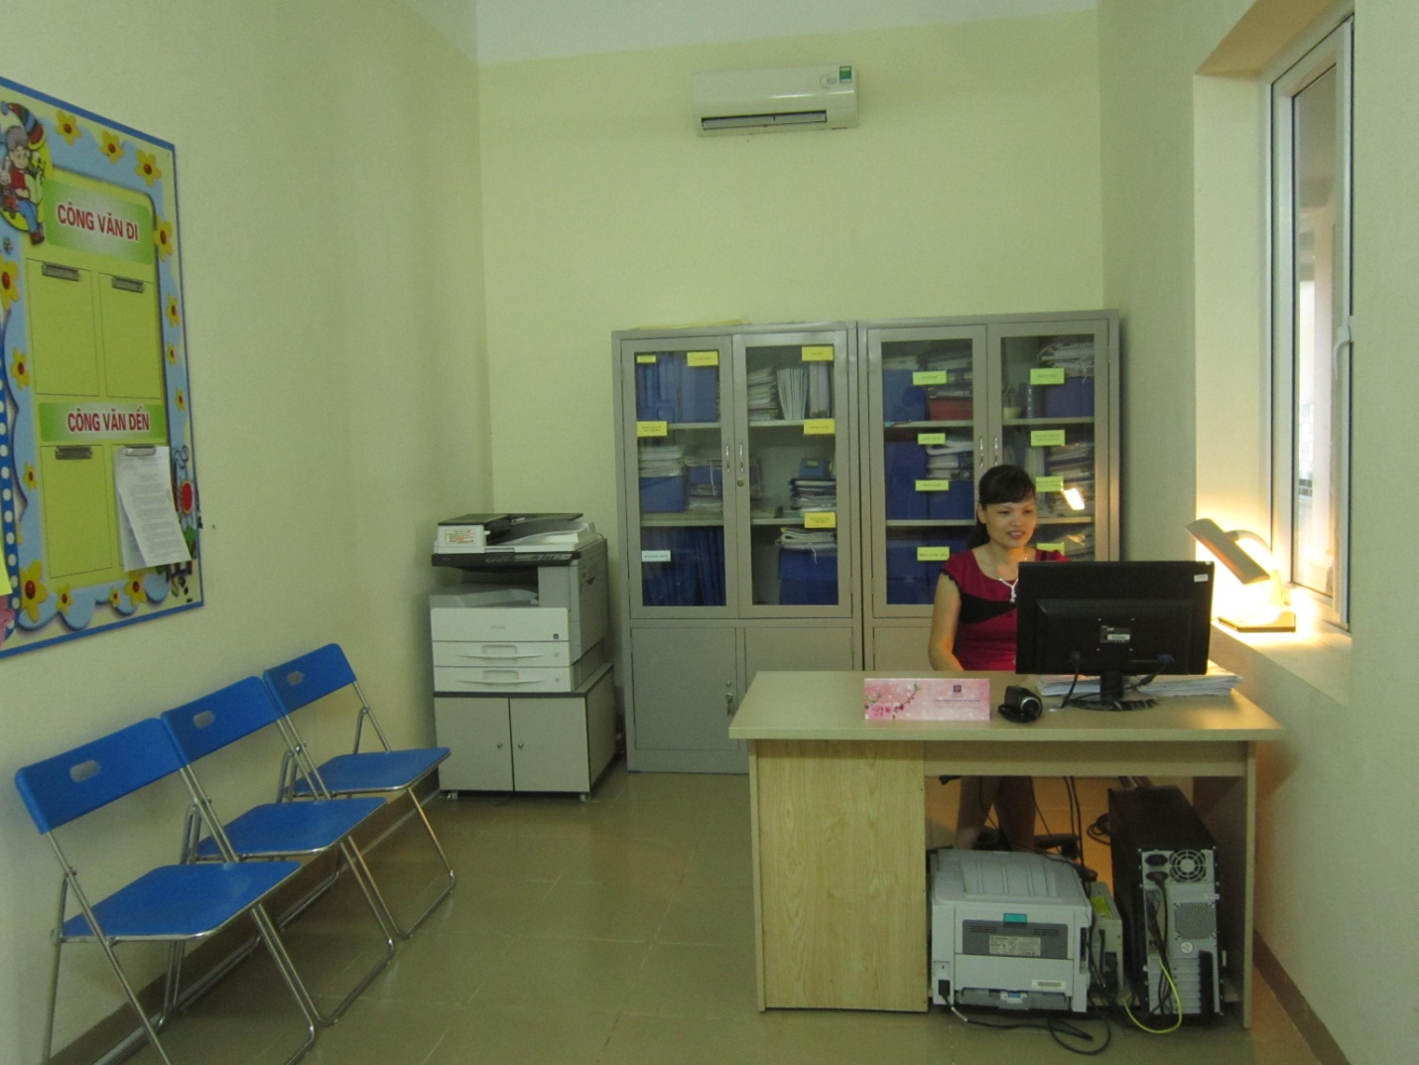
Hình ảnh: Nghiên cứu phần mềm kế toán

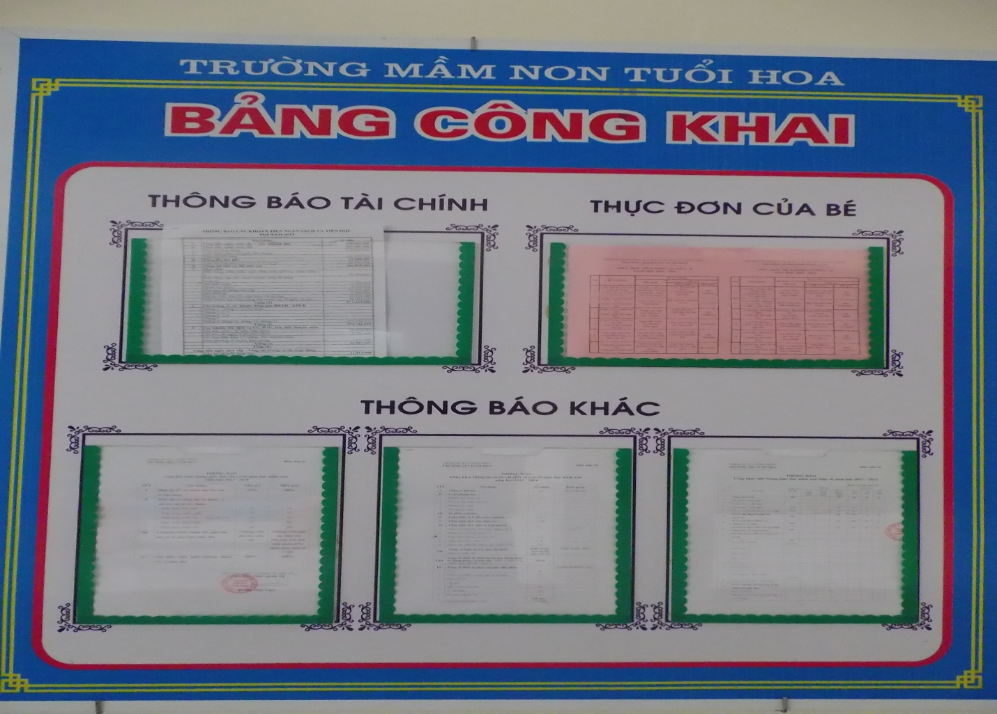
Hình ảnh: Công khai tài chính

IV.KẾT LUẬN
Kế toán tiền luơng và các khoản trích theo lương là một trong những phần hành quan trọng đối với công tác kế toán, đặc biệt là đối với đơn vị hành chính sự Đây là khoản thu nhập chính của người lao động
Nhận thức được tầm quan trong của công tác kế toán nói chung, kế toán tiền lương nói riêng, các đơn vị sự nghiệp đã luôn quan tâm đến việc tổ chức công tác kế toán, đào tạo đội ngũ cán bộ kế toán, đầu tư trang bị máy vi tính, phần mềm để hỗ trợ cho công tác kế toán nhằm đem lại hiệu quả cao nhất trong công tác kế toán, phục vụ đắc lực cho hoạt động của nhà trường, cách ghi chép, phản ánh đầy đủ, chính xác mọi hoạt động tài chính của nhà trường.
Với các biện pháp cụ thể trong sáng kiến, sáng kiến hoàn toàn có thể được áp dụng và phát triển ở nhiều đơn vị và đạt hiệu quả. Tôi rất mong muốn sau khi được xét duyệt sáng kiến có thể được áp dụng để phát huy tác dụng thực tế.
Do trình độ bản thân có hạn song việc khai thác sử dụng hết mọi tính năng của phần mềm chưa hoàn chỉnhnên tôi chưa đề cập đến nhiều vân đề. Rất mong được sự bổ sung, đóng góp ý kiến của đồng nghiệp để tôi hoàn thiện hơn. Cuối cùng xin được sự đóng góp của BGH nhà trường và của đơn vị kế toán cấp trên giúp tôi thực hiện đề tài này với hiệu quả cao.

V. KIẾN NGHỊ VÀ ĐỀ XUẤT
- Đối với ban giám hiệu các trường học:
Kế toán tiền lương và các khoản trích theo lương là một phần rất quan trọng đối với nhà trường. Vậy đề nghị nhà trường thường xuyên quan tâm theo dõi, kiểm tra, tạo điều kiện giúp đỡ để cán bộ kế toán nâng cao hơn nữa trình độ chuyên môn của mình.
- Đối với Phòng Giáo dục và Đào tạo, Phòng Tài chính – kế hoạch:
Cần thành lập tổ kiểm tra chung cho cả ngành thường xuyên nhắc nhở công việc báo cáo định kỳ giúp khắc phục những thiếu sót trong quá trình thực hiện.
Hàng năm, Phòng Giáo dục phối hợp với phòng Tài chính – kế hoạch Quận tổ chức các lớp bồi dưỡng tập huấn cho cán bộ kế toán về kỹ năng sử dụng phần mềm kế toán, cung cấp văn bản, tài liệu mới liên quan đến chế độ tiền lương và các khoản trích theo lương trong các đơn vị trường học.
Trên đây là một số kinh nghiệm của tôi trong quá trình làm kế toán tại trường học. Để có cách làm hay hơn tôi sẽ phát huy ưu điểm và khắc phục mặt còn tồn tại để bản sáng kiến bổ ích hơn. Kính mong các cấp lãnh đạo đóng góp thêm nhiều ý kiến và bổ sung để bản sáng kiến kinh nghiệm của tôi đạt kết quả tốt hơn.
Tôi xin chân thành cảm ơn!

Long Biên, ngày 17 tháng 02 năm 2017

TÀI LIỆU THAM KHẢO

1. Nghịđịnh 43/2006/NĐ-CP ngày 25/04/2006 củachínhphủquyđịnhvềquyềntựchủ, tựchịutráchnhiệmvềthựchiệnnhiệmvụ, tổchứcbộmáy, biênchếvàtàichínhđốivớisựnghiệpcônglập;
2. Quyếtđịnhsố 19/2006/QĐ-BTC ngày 30/3/2006;
3.Thôngtư 71/2006/TT-BTC ngày 9/8/2006 củaBộTàichính;
4. Thôngtư 113/2007/TT-BTC ngày 24/09/2007 củaBộTàichính;
5. Quyếtđịnhsố 33/2008/QĐ-BTC ngày 02/06/2008 củaBộTàichính;
6. Thôngtưsố 185/2010/TT-BTC ngày 15/11/2010 củaBộTàichính;
7.Thôngtư 08/2013/TT-BTC củaBộTàiChính;
8. Nghịđịnh 192/2013/NĐ-BTC củaBộTàichính;
9. Thôngtư 61/2014/TT- BTC củaBộTàichính;
10. Nghịđịnhsố 16/2015/NĐ-CP ngày 14/02/201

MỤC LỤC
I: ĐẶT VẤN ĐỀ.………………………………………………………………1
II: GIẢI QUYẾT VẤN ĐỀ
- Cơsở lý luận, cơ sở thựctiễn:………………………………………… 3
- Cơsở lý luận:……………………………………………………… 3
- Cơsở thựctiễn:…………………………………………………… 3
- Vaitrò, nhiệmvụcủakếtoántiềnlươngvàcáckhoảntríchtheolương:…..6
- Cáchìnhthứctiềnlương, quỹtiềnlương, quỹbảohiểmxãhội,
bảohiểm y tế, kinhphícôngđoàn:…………………………………………6
- Nội dung kếtoántổnghợptiềnlươngvàcáckhoảntríchtheolương:……..7
  - Kếtoántiềnlương:…………………………………………………..7
    - Cácchứngtừkếtoánsửdụng:…..……………………………….7
    - Tàikhoảnkếtoánsửdụng:……………………………………....8
    - Phươngphápkếtoántiềnlương:………………………………...8
  - Kếtoáncáckhoảntríchtheolương:…….…………………………..8
    - Cácchứngtừkếtoánsửdụng:…………………………………..8
    - Tàikhoảnkếtoánsửdụng:………………………………………9
    - Phươngphápkếtoáncáckhoảntríchtheolương:………………9
III. THỰC TRẠNG CỦA KẾ TOÁN TIỀN LƯƠNG VÀ CÁC KHOẢN
TRÍCH THEO LƯƠNG TRONG CÁC ĐƠN VỊ TRƯỜNG HỌC:……………….11
- Thựctrạngvấnđề:…………………………………………………….11
a, Thuậnlợi:…………………………………………………………11
b,Khókhăn:…………………………………………………………11
- Cácbiệnphápđãtiếnhành:……………………………………………..11
2.1. Tổchứcvậndụnghệthốngchứngtừ, sổsáchkếtoán:…………….11
2.2. Chứngtừkếtoánsửdụng:………………………………………….12
2.3. Tàikhoảnkếtoánsửdụngtrongkếtoántiềnlương:………………12
2.4. Phươngphápkếtoántiềnlươngcủanhàtrường:………………….12
2.5. Kếtoán chi tiếtcáckhoảntríchtheolương:……………………….13
2.5.1. Cáckhoảntríchtheolương:……………………………………...13
2.5.2. Chứngtừkếtoánsửdụng:……………………………………….15
2.5.3. Tàikhoảnkếtoánsửdụng:………………………………………15
2.5.4. Phươngphápkếtoáncáckhoảntríchtheolương:………………16
- BiệnphápnhằmhoànthiệncôngtácHạchtoántiềnlươngvà cáckhoảntríchtheolươngtạicácĐơn vị trườnghọc:……………………16
IV. KẾT LUẬN:…………………..…………………………………………19
V. KIẾN NGHỊ VÀ ĐỀ XUẤT:………………………………………………19

